Universitatea Tehnică “Gheorghe Asachi” Iași 

Facultatea de Automatică și Calculatoare

Achiziționarea și prelucrarea unui semnal audio

Kerestely Alexandra-Nicola

1309B

Prof. Coordonator: Ungureanu Florina

Descrierea Proiectului

Proiectul își propune să prelucreze un semnal audio dat. Semnalul este transformat într-un vector de amplitudini prin intermediul unui script Python, iar prin acest vector se prelucrează semnalul. În cadrul programului se extrag date utile legate de semnal, cum ar fi amplitudinea minimă, maximă, media și mediana. Se afișează și histograma semnalului. Pentru vizualizarea semnalului se folosește afișarea pe secunde. Primul panel cuprinde analiza în domeniul timp. Utilizatorul poate efectua mai multe operații de filtrare – cu element de ordin I sau prin mediere, pe 16 sau 32 de elemente. În a doua parte a programului se realizează analiza în domeniul frecvență, unde se obține spectrul semnalului, se ferestruiește și se filtrează. Aceste operații se pot face și pe secunde din semnal.

Fișierul WAV care se prelucrează reprezintă sunetul unei frâne de mașină și are 6 secunde lungime. Proiectul a fost dezvoltat în mediul LabWindows CVI, aparținând National Instruments. Acesta este un mediu integrat de programare ANSI C pentru testare și măsurare.

Etapa 1

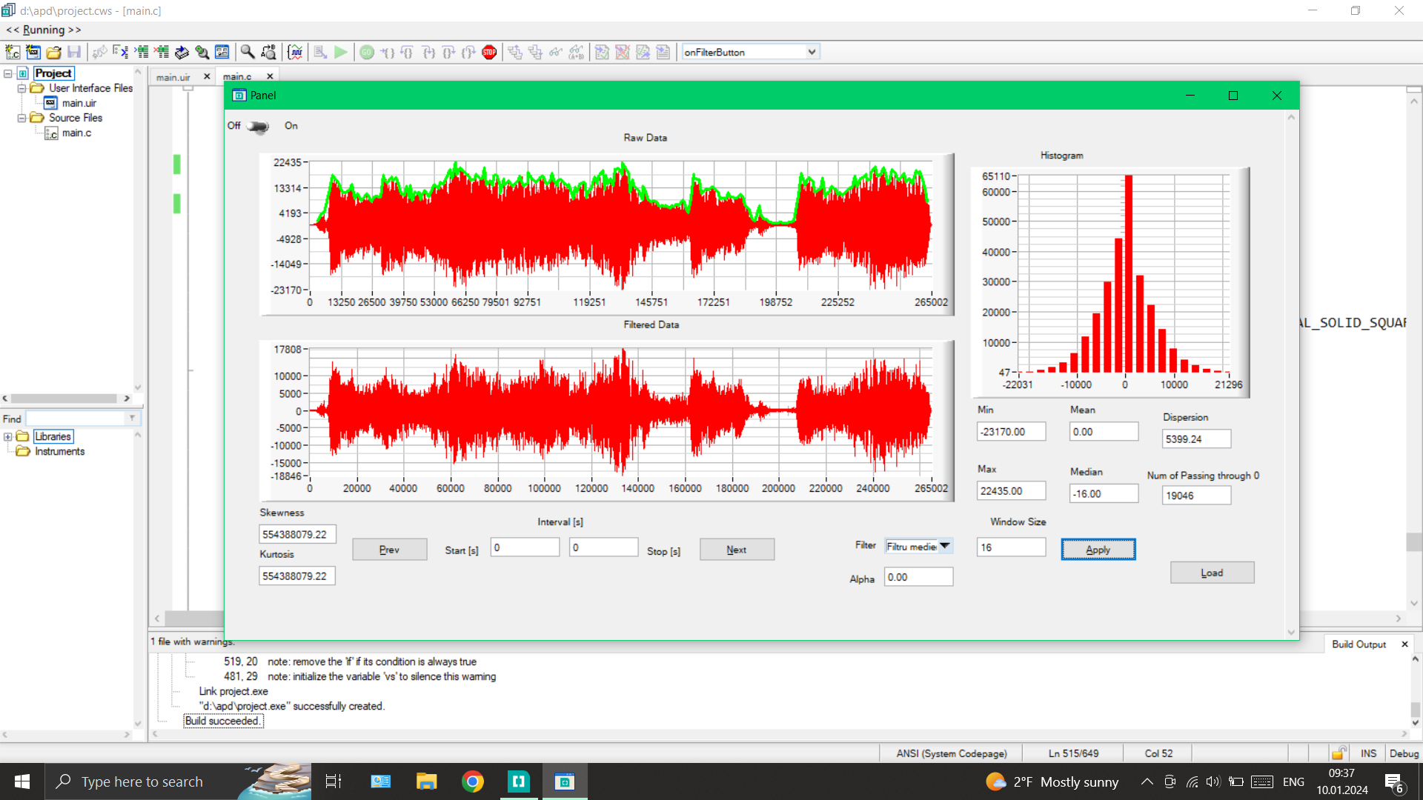Analiza în domeniul timp presupune preluarea unor date punctuale despre semnal, filtrarea acestuia în două moduri pe 16 sau 32 de elemente și afișarea derivatei.

Filtrare cu filtru de mediere pe 16 elemente pe tot semnalul.

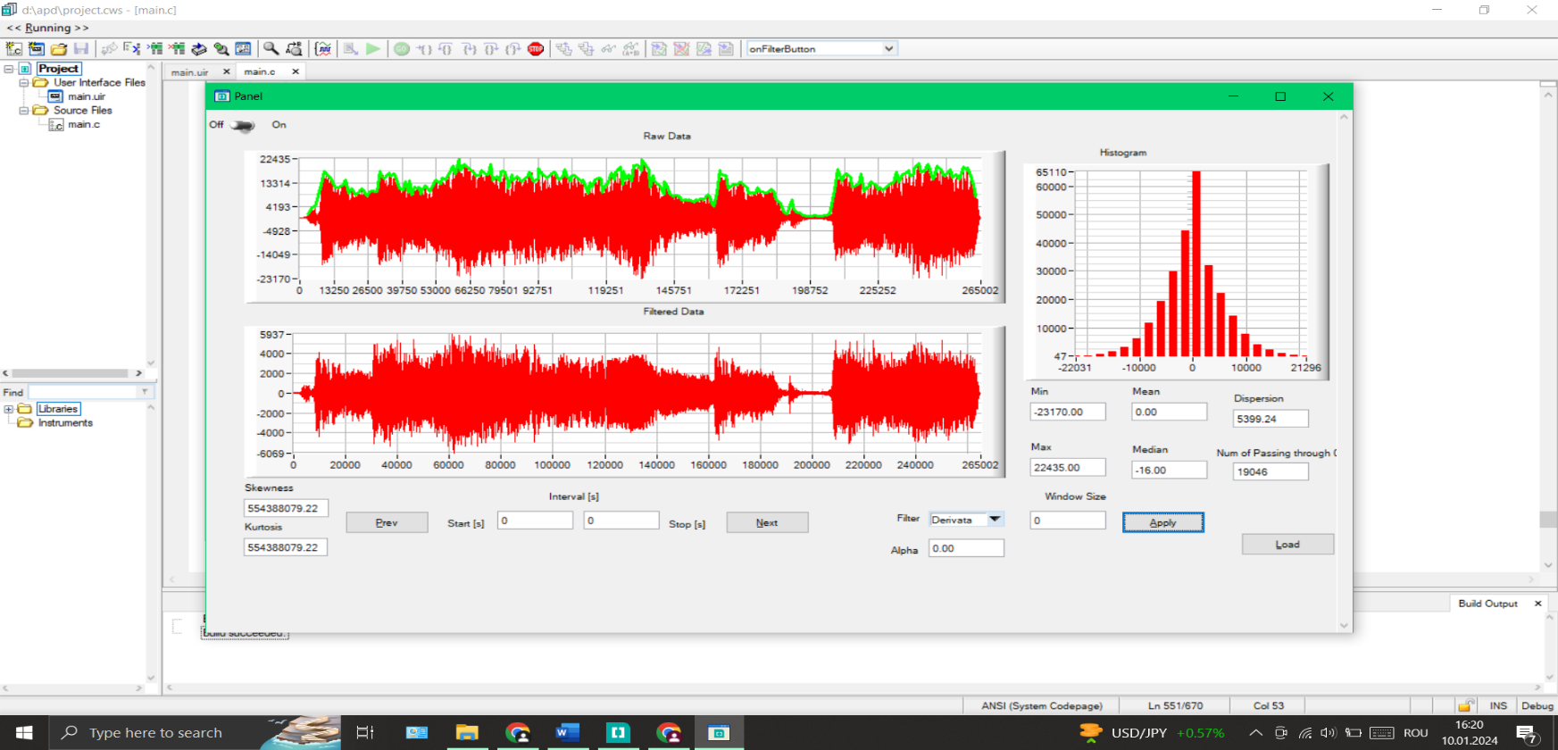Filtrare cu filtru de ordin I cu alfa 0.3 pe 32 de elemente pe secunda 1.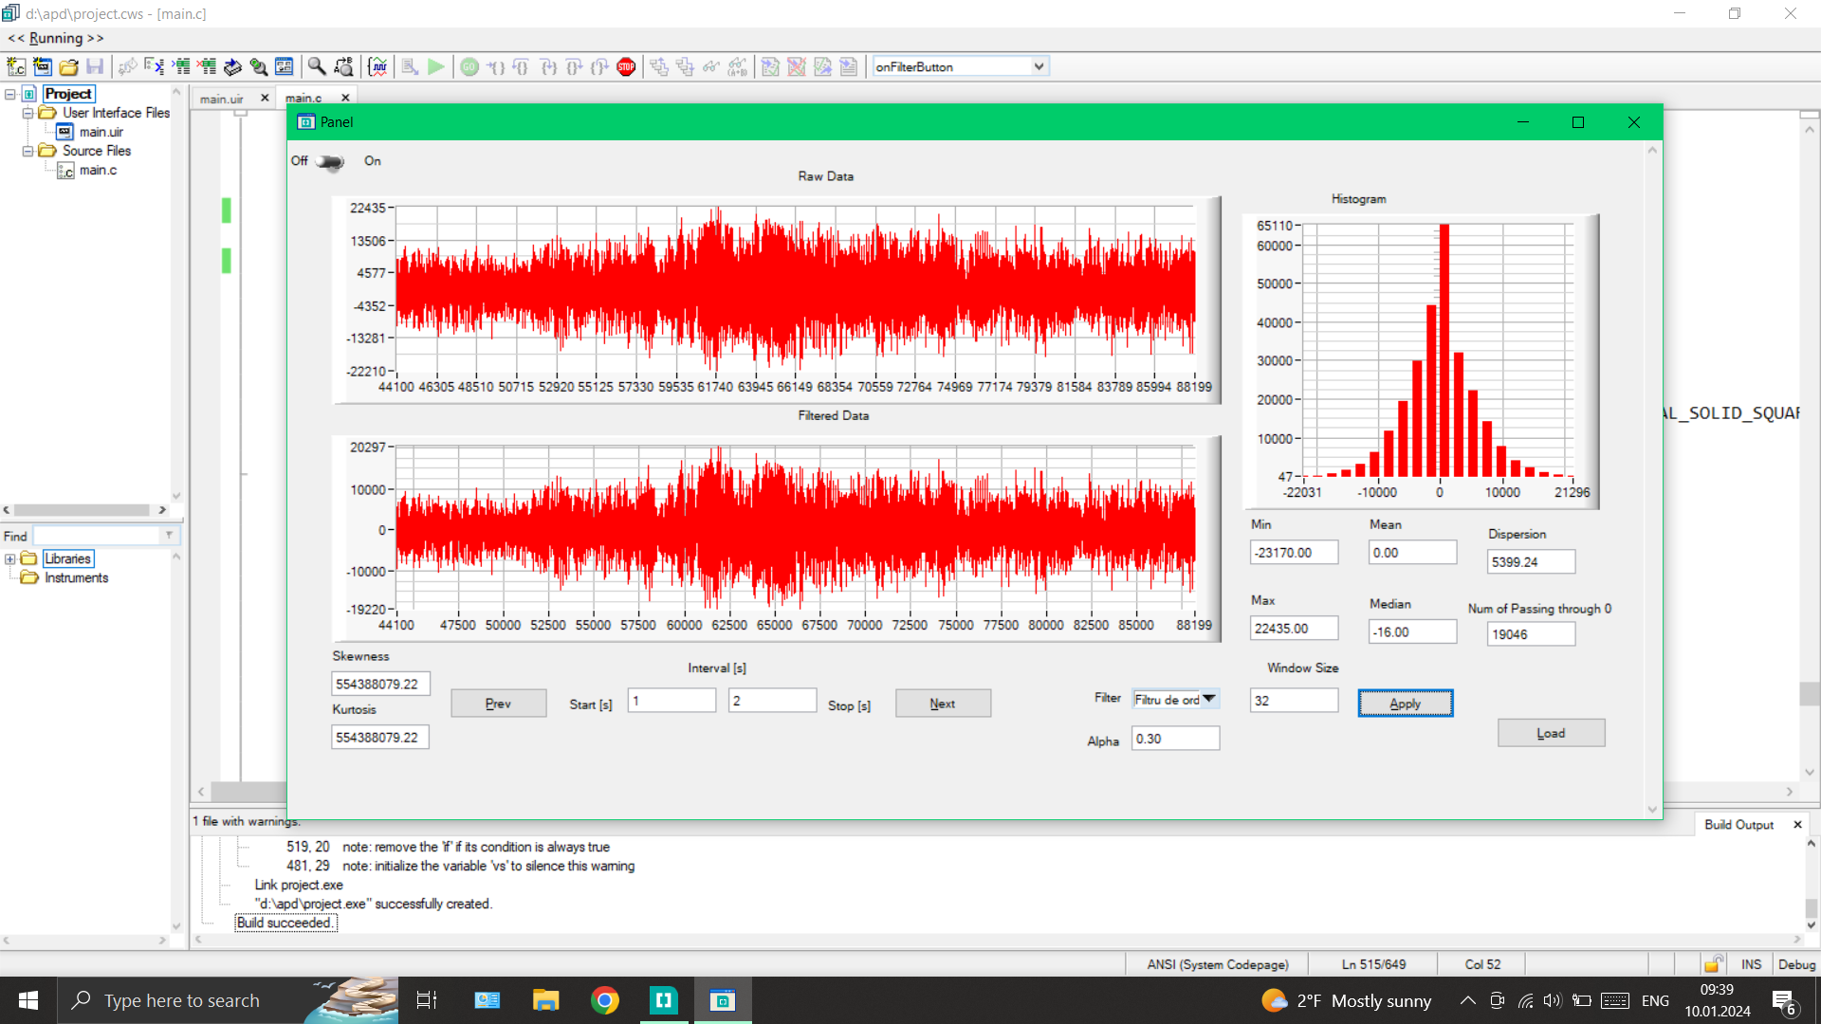

Derivata întregului semnal.

Funcția applyFilter( ) realizează filtrările în domeniul timp. Aceasta este calback al butonului Apply din interfața cu utilizatorul. Opțiunile se preiau din controalele corespunzătoare – tipul filtrării, numărul de elemente și, opțional, alfa. În cazul filtrării prin mediere se face întâi suma primelor 16 sau 32 de elemente pentru prima valoare a vectorului filtrat, apoi pana la ultimele 16 sau 32 de elemente pentru a obține valoarea se scade ultimul element din secvența anterioară și se adună următorul element neinclus. Pentru ultimele 16 sau 32 de elemente din vectorul filtrat, se copiază ultima medie calculată. În cazul filtrării cu element de ordin I se aplică formula filt[i]=(1-alpha)\*filt[i-1]+alpha\*waveData[i+startIndex]. La ambele filtrări se ține cont dacă se fac pe întregul semnal sau pe câte o secundă, folosindu-se variabila startIndex care conține secunda aleasă. Derivata se calculează făcându-se diferența între două puncte consecutive din semnal.

Etapa 2

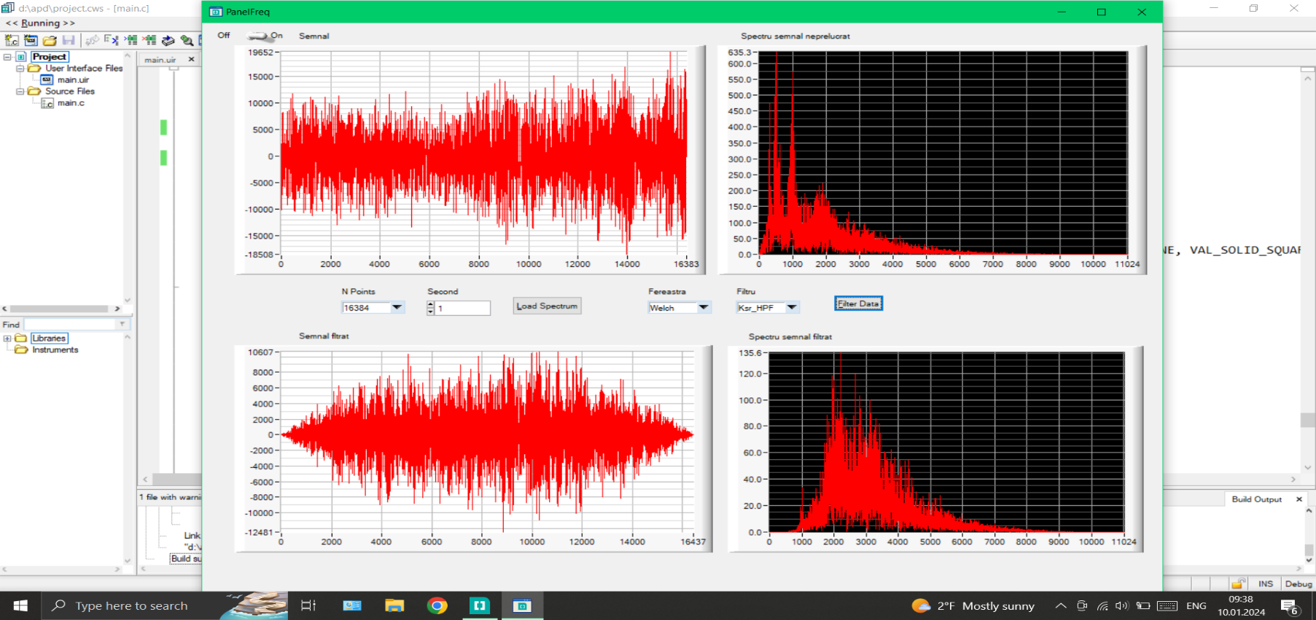Analiza în domeniul frecvență presupune calcularea spectrului semnalului, întreg și pe secunde, filtrarea și ferestruirea acestuia. Filtrele folosite sunt Butterworth High Pass și Kaiser High Pass, iar ferestrele sunt de tip Butterworth și Hamming.

Filtrare cu filtru Kaiser HPF și fereastră Welch pe secunda 1.

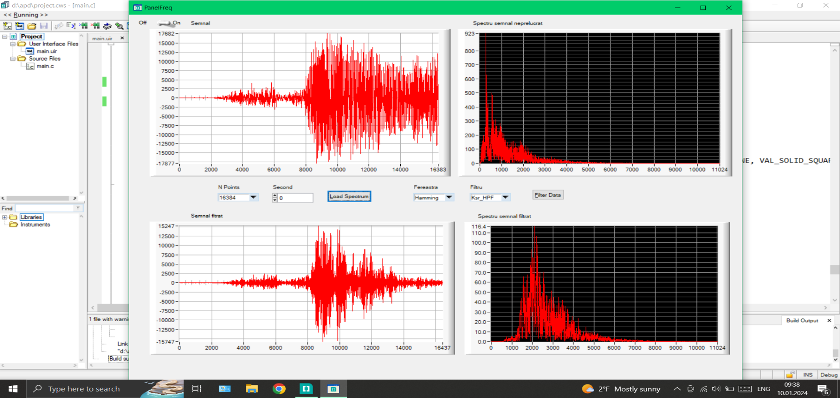

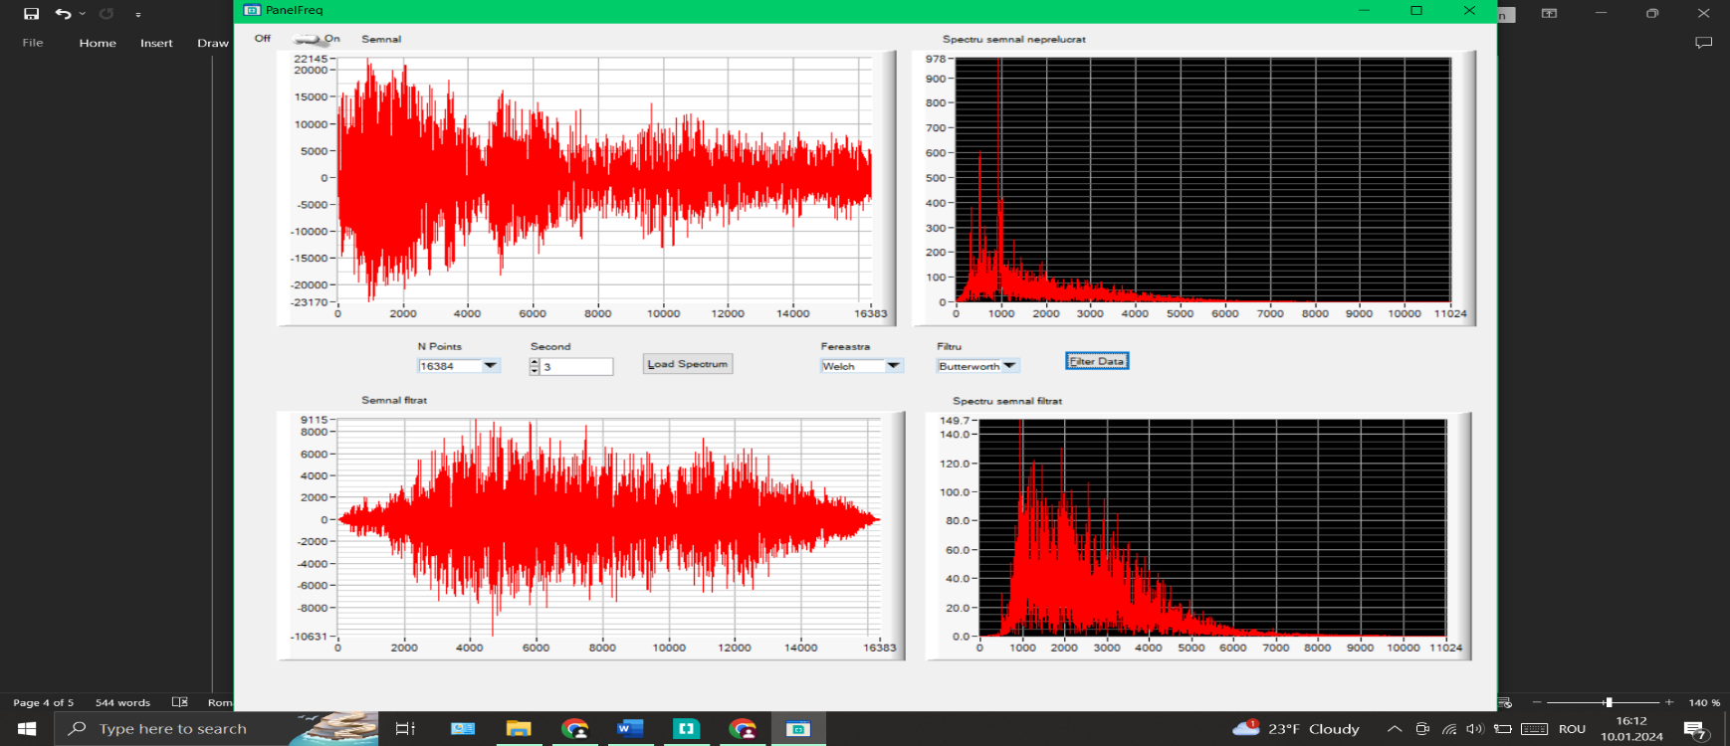 Filtrare cu filtru Kaiser HPF și fereastră Hamming pe secunda 0.

Filtrare cu filtru Butterworth HPF și fereastră Welch pe secunda 3.

Filtrare cu filtru Butterworth HPF și fereastră Hamming pe secunda 3.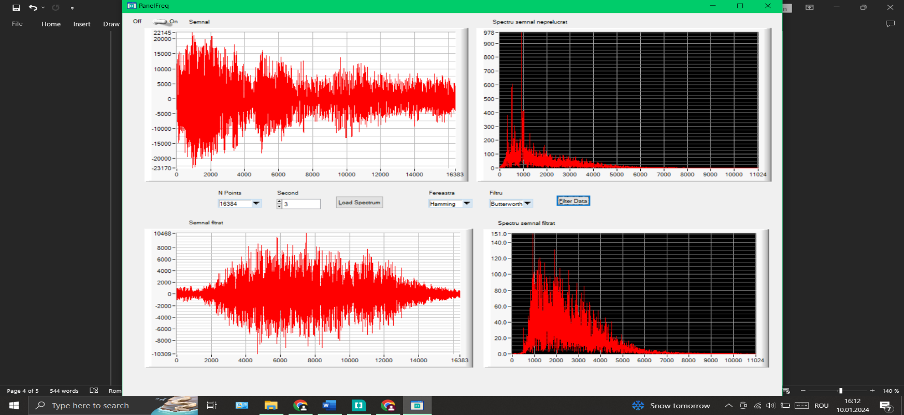

Spectrul semnalului este calculat cu ajutorul funcțiilor CVI, iar asupra lui am efectuat un downsampling cu factor 2. Downsamplingul este implementat prin calcularea mediei aritmetice a două câte două puncte din vectorul semnalului. Ca și consecință a downsamplingului în aplcarea filtrelor am folosit frecvența de sampling împărțită la 2. Filtrul Kaiser High Pass are o frecvență de tăiere de 900 Hz. În calculul coeficienților am folosit beta 4.5 și 55 de coeficienți, după care am realizat convoluția coeficienților generați cu semnalul. Filtrul Butterworth High Pass are de asemenea o frecvență de tăiere de 900 Hz și are ordinul 6, ordinul crescut asigurând o bandă de trecere mai scurtă. În urma ferestruirii cu fereastră Hamming semnalul are un vârf lat iar lobii laterali descresc uniform, în timp ce cu fereastra Welch diferența dintre vârf și lobi laterali nu este la fel de observabilă, semnalul având un aspect mai uniform și mai puțin aplatizat la capete.